SCHEDA D’ISCRIZIONE per statistica

Concorrente ________________________________ Residente a ________________ C.A.P. ______

Via ________________________ n° ___ Tel. __________________ Cell. _____________________

Gruppo _____________________________ Assicurazione _________________________________

SCHEDA TECNICA MODELLI E MOTORI
LEGENDA | Modello “A” | Modello “B” | Modello “C”
Categoria
Modello

Anno
Apertura alare cm.
Superficie alare dmq.
Peso totale gr.
Motore a scoppio Marca

Tipo
Cilindrata
Motore elettrico Marca
Batterie n° celle
Capacità mAh
1ª Frequenza Mhz

----------------------------------
______________

Altri modelli iscritti _________ _____________

Data ________________ Firma ______________________________

*************************************************************


Raduno del Frignano
Raduno per modelli OLD TIMER

21 agosto 2010

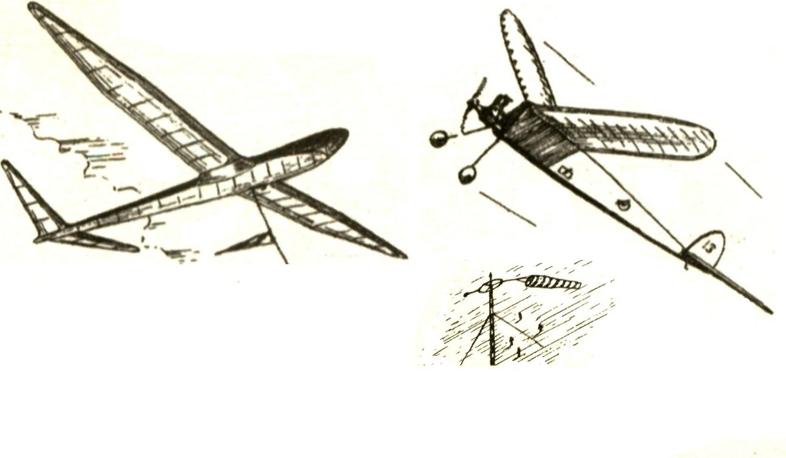

“ A.I.A.S. S.A.M. Italia Chapter 62 ” indíce
e Gorzanelli Wainer organizza, per il giorno 21 Agosto 2010
Un raduno per modeli OLD TIMER S.A.M.

Contattare Gorzanelli Wainer Via nuova Estense n° 5810 Ricco’ nel Frignano . 41028 Tel 347 5547369
E-mail wainer.gorzanelli@gmail.com

Non ci sono spese di iscrizione.

Verranno premiati alcuni modelli più significativi

Il campo è a 5 minuti da Pavullo nel Frignano
Sul campo è presente un ristorante , bar, con servizi

Programma
Ore 9 apertura dell’evento

Ore 12 30 pausa pasto

Ore 17,30 saluti

- LA GESTIONE DELLE FREQUENZE SARA’ CON IL CLASSICO TOTEM COME ORMAI E’ CONSUETUDINE DA TEMPO SUI CAMPI DI GARA OLD TIMER. SAM.
- Per raggiungere il campo.
- Uscire a Modena A1 Sud, girare a DX per Modena, raggiunta una rotonda con al centro un grosso grappolo d’uva di vetro , prendere la SS 12 nuova Estensa verso l’Abetone e percorrerla fino a 800 mt prima dell’uscita per Serramazzoni.
- Il campo è alla destra , ci sarà un cartello che indica l’entrata che è presso il ristorante……………………………………

Il posto è di villeggiatura estiva pertanto coloro che sono interessati a pernottare, prenotino per tempo la camera.

- ALBERGO AURORA Via Belvedere 125 Serramazzoni MO. Tel 0536950260
- Albergo Posta Via Tasso 1 Serramazzoni MO. Tel 0536952206
- Albergo Corsini Via Giardini 121 Pavullo MO Tel 0536 20130
- Albergo Ferro di Cavallo Via Bellini 4 Pavullo Mo Tel 053620098
- Albergo Vandelli via Giardini Sud 7 Pavullo Tel 0536 20288
- Agriturismo Mulini Vivi Via Malandrone Coscogno 1271
- San Dalmazio MO tel. 0536953938
- Agriturismo casa borre Via Montarnedio 280
- San Dalmazio Mo tel. 0536953930

- E’ possibile campeggiare sul campo o fermarsi con camper.

L’ Organizzatore declina ogni responsabilità per eventuali danni arrecati dai concorrenti a persone o cose durante lo svolgimento della competizione: ogni partecipante dovrà pertanto essere munito, sotto la propria responsabilità, di un’adeguata copertura assicurativa.
I concorrenti sono tenuti, sotto la propria responsabilità, ad utilizzare nei loro radiocomandi frequenze radio consentite dalla legge vigente.

Aviosuperfice vicino a Serramazzoni
Modena, Emilia-Romagna
(44°24,6879'; 10°50,6864')
Italia

